Министерство науки и высшего образования РФ
Федеральное государственное бюджетное образовательное учреждение
высшего образования
«Уфимский государственный нефтяной технический университет»
Кафедра «Вычислительная техника и инженерная кибернетика»

ОТЧЕТ
по лабораторной работе № 2

«Работа с текстами и файлами»

Вариант 14

Выполнил ст. гр. БПО09-24-02 Мавлетбердин.А.И.

______________
подпись, дата

Проверил: преподаватель Салихова М.А.

______________
оценка, дата, подпись

Уфа 2025
Лабораторная работа №2

«Работа с текстами и файлами»

- Постановка задачи

Пословный делитель файла на 2. Из достаточно длинного файла выбирать четные и нечетные слова и сохранять их в двух других
файлах.

2. Анализ задачи
Нужно разделить слова по их позициям в тексте. Отбрасываем знаки препинания, союзы учитываем. В качестве исходного текста был взят сборник сочинений В.В.Маяковского (см. Рисунок 1) .

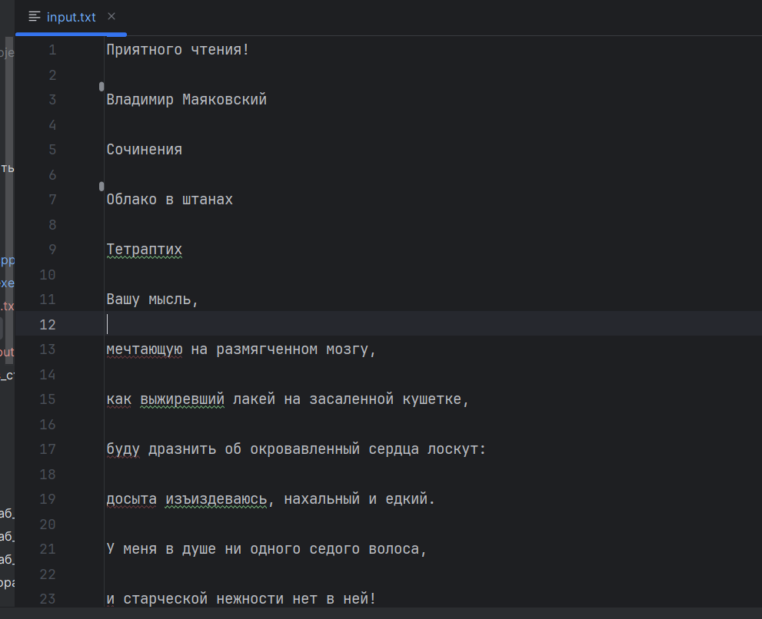

Рисунок 1

3. Алгоритмы решения задачи
См. Рисунки 2-3
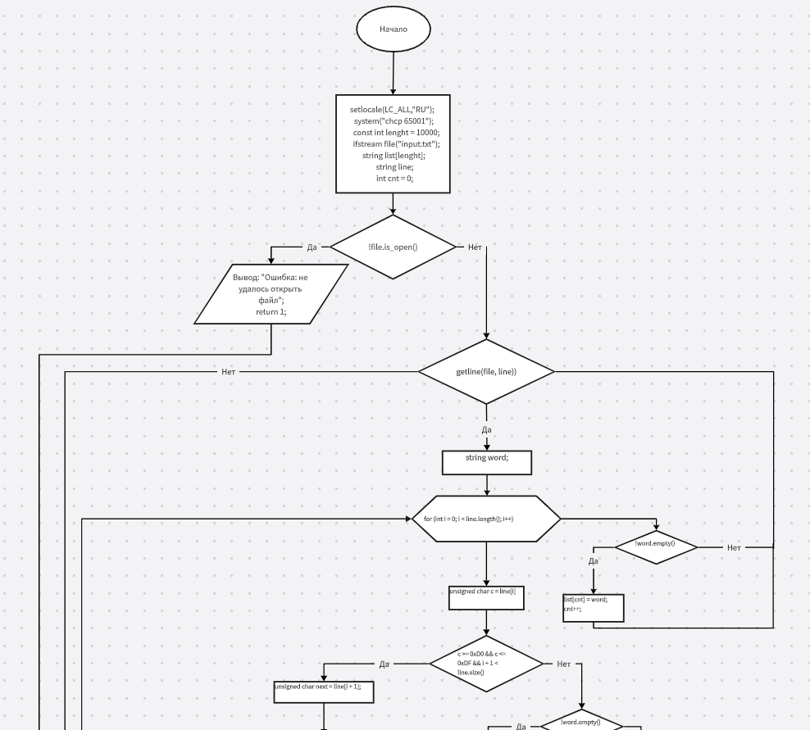
Рисунок 2
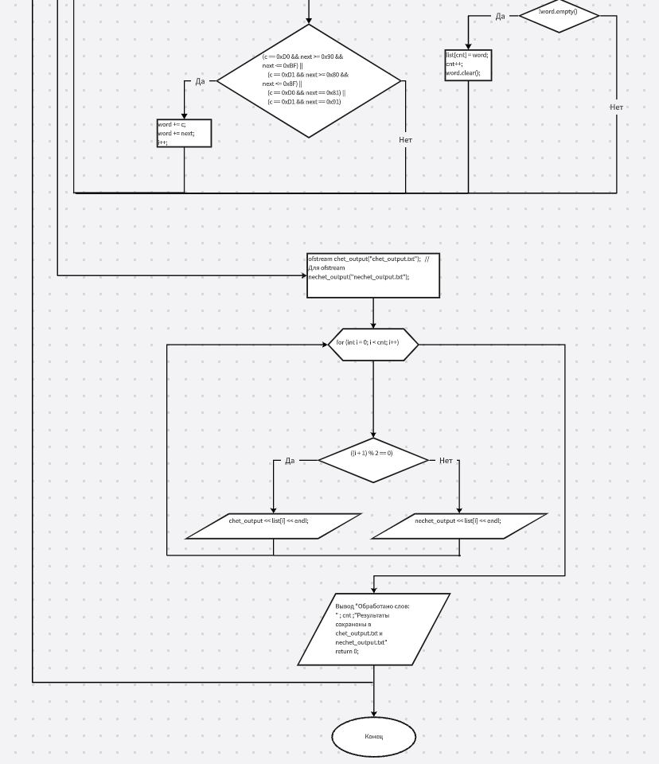

Рисунок 3

4. Таблица переменныx.

Таблица 1 – Таблица переменных для алгоритма и программы
Смысл переменных | Обозначение |  | Тип переменной | Примечания
Смысл переменных | в алгор. | в прогр. | Тип переменной | Примечания
ИСХОДНЫЕ | lenght;  file;  list;  line;  cnt; | length;  file;  list;  line;  cnt; | const int;  file;  string array; string;  int;
ПРОМЕЖУТОЧНЫЕ | word;  next; | word;  next; | unsigned char;  unsigned char;
РЕЗУЛЬТАТЫ | chet_output;  nechet_output; | chet_output;  nechet_output; | file;file;

5. Текст программы на СИ.

#include <stdio.h>
#include <string.h>
#include <fstream>
#include <cctype>
#include <iostream>
using namespace std;
int main() {
setlocale(LC_ALL,"RU"); // Устанавливаем русскую локаль для консоли
system("chcp 65001"); // Переключаем консоль в UTF-8 режим (Windows)
const int lenght = 10000;
ifstream file("input.txt"); // Открываем файл для чтения
string list[lenght]; // Массив для хранения lenght слов
string line; // Переменная для хранения одной строки файла
int cnt = 0; // Счетчик слов
if (!file.is_open()) { // Проверяем, открылся ли файл
cout << "Ошибка: не удалось открыть файл" << endl;
return 1; // Выход с ошибкой
}
// Основной цикл чтения файла
while (getline(file, line)) {
string word; // Переменная для текущего слова
// Обрабатываем каждый символ в строке
for (int i = 0; i < line.length(); i++) {
unsigned char c = line[i]; // Текущий байт
// ПРОВЕРКА: Является ли этот байт началом русской буквы в UTF-8?
// Русские буквы в UTF-8 начинаются с байтов 0xD0-0xDF
if (c >= 0xD0 && c <= 0xDF && i + 1 < line.size()) {
unsigned char next = line[i + 1]; // Следующий байт
// ПРОВЕРКА: Является ли это корректной русской буквой?
if ((c == 0xD0 && next >= 0x90 && next <= 0xBF) || // Буквы А-п
(c == 0xD1 && next >= 0x80 && next <= 0x8F) || // Буквы р-я
(c == 0xD0 && next == 0x81) || // Буква Ё
(c == 0xD1 && next == 0x91)) { // Буква ё
// ДОБАВЛЯЕМ букву в слово (оба байта!)
word += c; // Первый байт UTF-8
word += next; // Второй байт UTF-8
i++; // Пропускаем уже обработанный следующий байт
}
} else {
// Если встретили НЕ русскую букву
if (!word.empty()) { // Если есть накопленное слово
list[cnt] = word; // Сохраняем слово в массив
cnt++; // Увеличиваем счетчик
word.clear(); // Очищаем переменную слова
}
// Не-русские символы (кавычки, тире и т.д.) просто пропускаются
}
}
// Обрабатываем слово, которое могло остаться в конце строки
if (!word.empty()) {
list[cnt] = word;
cnt++;
}
}
// СОЗДАЕМ выходные файлы
ofstream chet_output("chet_output.txt"); // Для слов с четной длиной
ofstream nechet_output("nechet_output.txt"); // Для слов с нечетной длиной
// РАСПРЕДЕЛЯЕМ слова по файлам ПО ПОРЯДКОВОМУ НОМЕРУ
for (int i = 0; i < cnt; i++) {
if ((i + 1) % 2 == 0) { // Если порядковый номер четный (второе, четвертое и т.д.)
chet_output << list[i] << endl;
} else { // Если порядковый номер нечетный (первое, третье и т.д.)
nechet_output << list[i] << endl;
}
}
cout << "Обработано слов: " << cnt << endl;
cout << "Результаты сохранены в chet_output.txt и nechet_output.txt" << endl;
return 0;
}

6. Результаты.
Результат работы программы показан на рисунках 4-5.

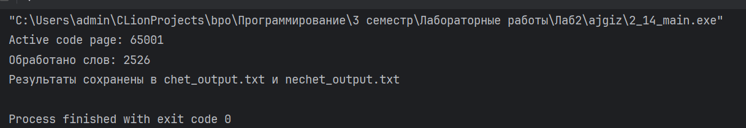

Рисунок 4

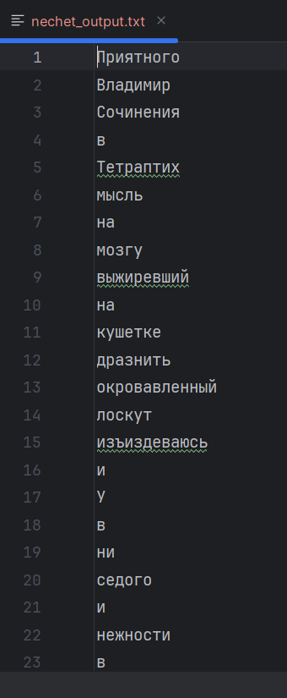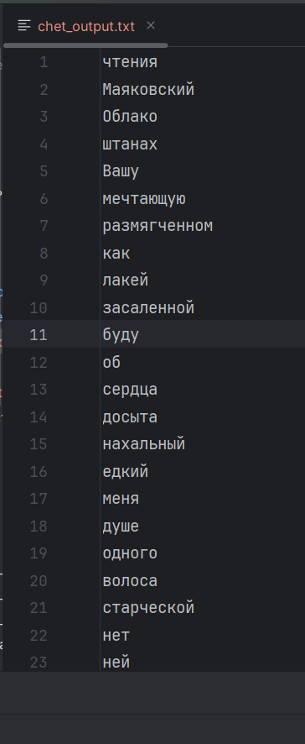

Рисунок 5

7. Выводы.
В ходе выполения данной лабораторной работы мы закрепили методы работы с файлами. Судя по полученным файлам (см. рисунок 5), программа написана верно.

